86418 200,0 Winkelblech 95° mit Wasserfalz 80 x 155 mm Aluminium
Protektorwerk Florenz Maisch

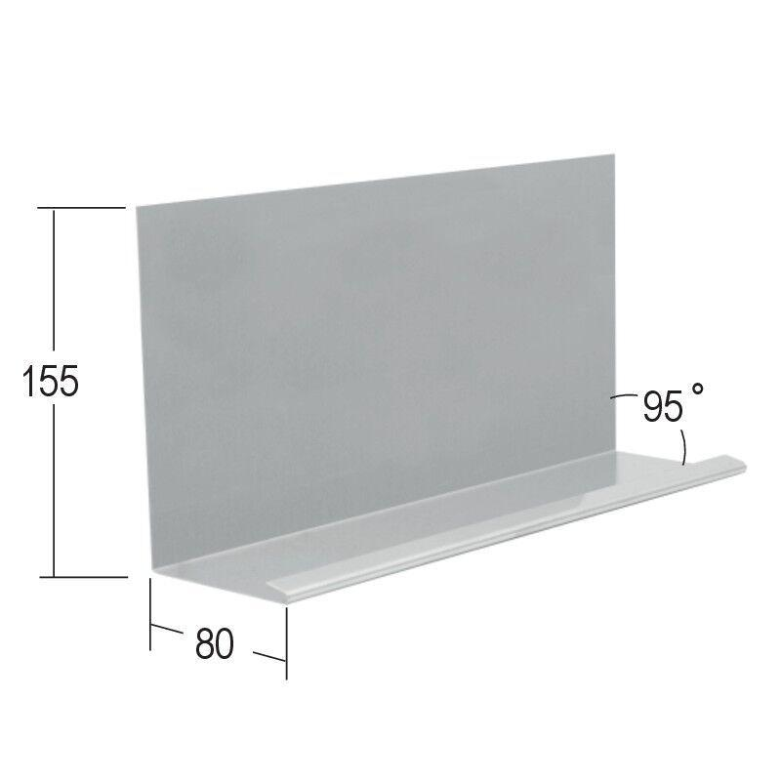Eigenschaften
GTIN:
4025954015043
HAN:
112109
Produkt
Winkelstück
Werkstoff
Aluminium
Breite (mm)
80,00
Höhe (mm)
155,00
Länge (mm)
2.000,00

